**Введение**

В теории линейных систем управления рассматривались системы, которые с той или иной степенью точности описывались линейными дифференциальными уравнениями. Причем для непрерывных стационарных систем это были уравнения с постоянными коэффициентами. Однако существуют такие системы, процессы в которых принципиально не  
могут быть описаны линейными дифференциальными уравнениями. При описании таких систем необходимо пользоваться нелинейными дифференциальными уравнениями.  
Переход от линейных моделей к нелинейным, т.е. их усложнение – мера вынужденная. Во-первых, нелинейные математические модели появляются вследствие учета естественных (сопутствующих) эффектов, присущих объекту или элементам системы управления и обусловленных нелинейным характером законов природы, которым подчиняются исследуемые явления. Например, трение, люфт, гистерезис, зона нечувствительности, насыщение. Во-вторых, нелинейности могут вводиться в систему и специально с целью компенсации нежелательных эффектов от естественных нелинейностей или для придания системе управления желаемых свойств, которые принципиально недостижимы линейными средствами. Так, именно нелинейные алгоритмы управления могут обеспечить максимальное быстродействие процессов при наличии естественных ограничений на уровни управляющих воздействии; нелинейности обязательно вводятся при создании генераторов колебаний и т.д. В ряде систем управления техническими объектами нелинейные, в частности, релейные регулирующие устройства оказываются наиболее простыми, дешевыми и надежными.

1. **Общие сведения**

*Нелинейной системой* называется такая система, в состав которой входит хотя бы один элемент, линеаризация которого невозможна без потери существенных свойств системы управления в целом. Существенными признаками нелинейности являются: если некоторые координаты или их производные по времени входят в уравнение в виде произведений или степени, отличной от первой; если коэффициенты уравнения являются функциями некоторых координат или их производных. При составлении дифференциальных уравнений нелинейных систем сначала составляют дифференциальные уравнения для каждого устройства системы. При этом характеристики устройств, допускающих линеаризацию, линеаризуются. Элементы, не допускающие линеаризации, называются *существенно нелинейными*. В результате получают систему дифференциальных уравнений, в которой одно или несколько уравнений нелинейные. Устройства, допускающие линеаризацию, образуют линейную часть системы, а устройства, которые не могут быть линеаризованы, составляют нелинейную часть. В простейшем случае структурная схема САУ нелинейной системы представляет собой последовательное соединение безынерционного нелинейного элемента и линейной части, охваченное обратной связью (рис.1). Так как для нелинейных систем не применим принцип суперпозиции, то, проводя структурные преобразования нелинейных систем, единственным ограничением по сравнению со структурными преобразованиями линейных систем, является то, что нельзя переносить нелинейные элементы через линейные и наоборот.

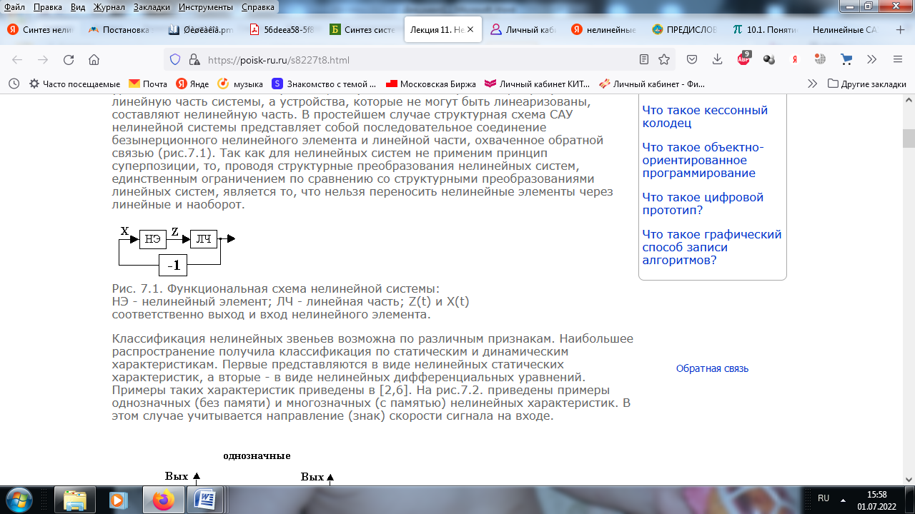

Рис.1. Функциональная схема нелинейной системы:  
НЭ - нелинейный элемент; ЛЧ - линейная часть; Z(t) и X(t)   
соответственно выход и вход нелинейного элемента.

Классификация нелинейных звеньев возможна по различным признакам. Наибольшее распространение получила классификация по статическим и динамическим характеристикам. Первые представляются в виде нелинейных статических характеристик, а вторые - в виде нелинейных дифференциальных уравнений. На рис. 2. приведены примеры однозначных (без памяти) и многозначных (с памятью) нелинейных характеристик. В этом случае учитывается направление (знак) скорости сигнала на входе.

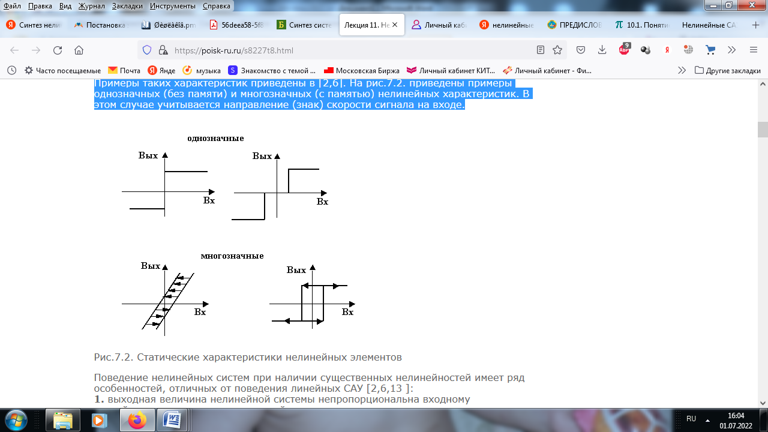

Рис.2. Статические характеристики нелинейных элементов

Поведение нелинейных систем при наличии существенных нелинейностей имеет ряд особенностей, отличных от поведения линейных САУ :  
**1.** выходная величина нелинейной системы непропорциональна входному воздействию, т.е. параметры нелинейных звеньев зависят от величины входного воздействия;  
**2.** переходные процессы в нелинейных системах зависят от начальных условий (отклонений). В связи с этим, для нелинейных систем введены понятия устойчивости "в малом", "в большом", "в целом". Система устойчива "в малом", если она устойчива при малых (бесконечно малых) начальных отклонениях. Система устойчива "в большом", если она устойчива при больших (конечных по величине) начальных отклонениях. Система устойчива "в целом", если она устойчива при любых больших (неограниченных по величине) начальных отклонениях.

На рис.3 приведены фазовые траектории систем: устойчивой "в целом" (а) и системы устойчивой "в большом" и неустойчивой "в малом" (б);

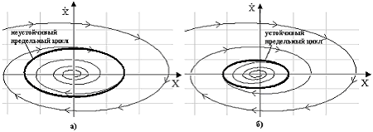

Рис.3. Фазовые траектории нелинейных систем

**3.** для нелинейных систем характерен режим незатухающих периодических колебаний с постоянной амплитудой и частотой (автоколебаний), возникающий в системах при отсутствии периодических внешних воздействий;  
**4.** при затухающих колебаниях переходного процесса в нелинейных системах возможно изменение периода колебаний.

1. **Синтез нелинейных САУ**

Эти особенности обусловили отсутствие общих подходов при анализе и синтезе нелинейных систем. Разработанные методы позволяют решать лишь локальные нелинейные задачи. Все инженерные методы исследования нелинейных систем разделяются на две основные группы: точные и приближенные. К точным методам относится метод А.М.Ляпунова, метод фазовой плоскости, метод точечных преобразований, частотный метод В.М.Попова. Приближенные методы основаны на линеаризации нелинейных уравнений системы с применением гармонической или статистической линеаризации. Следует заметить, что в обозримом будущем имеется необходимость дальнейшего развития теории и практики нелинейных систем.  
Мощным и эффективным методом исследования нелинейных систем является моделирование, инструментарием которого служит компьютер. В настоящее время многие сложные для аналитического решения теоретические и практические вопросы сравнительно легко могут быть решены с помощью вычислительной техники.  
Основными параметрами, характеризующими работу нелинейных САУ, являются:

**1.** Наличие или отсутствие автоколебаний. Если автоколебания имеются, то необходимо определить их амплитуду и частоту.  
**2.** Время выхода регулируемого параметра в режим стабилизации (быстродействие).  
**3.** Наличие или отсутствие скользящего режима.  
**4.** Определение особых точек и особых траекторий движения.   
Это далеко не полный перечень исследуемых показателей, сопровождающих работу нелинейных систем. Системы экстремальные, самонастраивающиеся, с переменными параметрами требуют оценки и дополнительных свойств

* 1. Метод гармонического баланса

Идея метода гармонической линеаризации принадлежит Н.М. Крылову и Н.Н. Боголюбову и базируется на замене нелинейного элемента системы линейным звеном, параметры которого определяются при гармоническом входном воздействии из условия равенства амплитуд первых гармоник на выходе нелинейного элемента и эквивалентного ему линейного звена. Метод является приближенным и может быть использован только в случае, когда линейная часть системы является фильтром низких частот, т.е. отфильтровывает все возникающие на выходе нелинейного элемента гармонические составляющие, кроме первой гармоники. При этом линейная часть может быть описана дифференциальным уравнением любого порядка, а нелинейный элемент может быть как однозначным, так и многозначным.  
В основе метода гармонической линеаризации (гармонического баланса) лежит предположение, что на вход нелинейного элемента подается гармоническое воздействие с частотой ω и амплитудой А, т.е. x = А sinωt. В предположении, что линейная часть является фильтром низких частот, спектр выходного сигнала линейной части ограничивается только первой гармоникой, определяемой рядом Фурье (в этом и заключается приближенность метода, т.к. высшие гармоники выбрасываются из рассмотрения). Тогда связь между первой гармоникой выходного сигнала и входным гармоническим воздействием нелинейного элемента представляется в виде передаточной функции :

C:\Users\ba\Pictures\image004.gif **(1)**

Уравнение (1) называется уравнением гармонической линеаризации, а коэффициенты q и q' - коэффициентами гармонической линеаризации, зависящие от амплитуды А и частоты ω входного воздействия. Для различных видов нелинейных характеристик коэффициенты гармонической линеаризации сведены в таблицу. Следует заметить. что для статических однозначных коэффициент q'(А)=0. Подвергнув уравнение (1) преобразованию по Лапласу при нулевых начальных условиях с последующей заменой оператора p на jω (p = jω ), получим эквивалентный комплексный коэффициент передачи нелинейного элемента

Wнэ(jω,A) = q + jq'. **(2)**

После того, как проведена гармоническая линеаризация, для анализа и синтеза нелинейных САУ возможно применение всех методов, применяемых для исследования линейных систем, в том числе и использование различных критериев устойчивости. При исследовании нелинейных систем на основе метода гармонической линеаризации в первую очередь решают вопрос о существовании и устойчивости периодических (автоколебательных) режимов. Если периодический режим устойчив, то в системе существуют автоколебания с частотой ω0 и амплитудой А0. Рассмотрим нелинейную систему, включающую в себя линейную часть с передаточной функцией

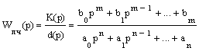 **(3)**

и нелинейный элемент с эквивалентным комплексным коэффициентом передачи (2). Расчетная структурная схема нелинейной системы приобретает вид рис.5.

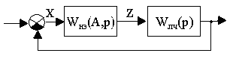

Рис.5. Структурная схема нелинейной САУ

Для оценки возможности возникновения автоколебаний в нелинейной системе методом гармонической линеаризации необходимо найти условия границы устойчивости, как это делалось при анализе устойчивости линейных систем. Если линейная часть описывается передаточной функцией (3), а нелинейный элемент (2), то характеристическое уравнение замкнутой системы будет иметь вид

d(p) + k(p)(q(ω,A) + q'(ω,A)) = 0 **(4)**

На основании критерия устойчивости Михайлова границей устойчивости будет прохождение годографа Михайлова через начало координат. Из выражений (4) можно найти зависимость амплитуды и частоты автоколебаний от параметров системы, например, от коэффициента передачи k линейной части системы. Для этого необходимо в уравнениях (4) коэффициент передачи k считать переменной величиной, т.е. это уравнение записать в виде:

d(jω) + K(jω)(q(ω,A) + q'(ω,A)) = Re(ω0,A0,K) +Jm(ω0,A0,k) = 0 **(5)**

где ωo и Ao - возможные частота и амплитуда автоколебаний.  
Тогда, приравнивая к нулю действительную и мнимую части уравнения (5)

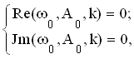 **(6)**

можно построить границу устойчивости (D-разбиение) по интересующему нас параметру k (рис.6).

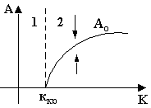

Рис.6. D-разбиение плоскости параметра К нелинейной САУ

Анализируя рис.6 можно заключить, что в области 1 автоколебания невозможны и критический коэффициент равен ккр, а в области 2 колебания сходятся к величине амплитуды Ao и частоты ωo (автоколебательный режим) в зависимости от начальных условий. По графику рис.6 можно выбрать коэффициент передачи k, при котором амплитуда и частота возможных автоколебаний имеет допустимые значения или вообще отсутствует.  
Чаще на практике используется графоаналитический метод определения возможных амплитуд и частот автоколебаний в нелинейных системах. В соответствии с критерием устойчивости Найквиста незатухающие колебания в линейной системе возникают в том случае, когда амплитудно-фазовая характеристика разомкнутой системы проходит через точку с координатами [ 1, j0]. Данное условие является также условием существования автоколебаний в гармонически линеаризованной нелинейной системе (рис.5), т.е.

1 + Wлч(jω)*Wнэ(jω,A)=0 **(7)** или

Wлч(jω)=-1/Wнэ(jω,A). **(8)**

Решение уравнения (8) относительно частоты и амплитуды автоколебаний можно получить графически, как точку пересечения годографа частотной характеристики линейной части системы Wлч(jω) и годографа обратной характеристики нелинейной части -1/Wнэ(jω,А) (рис. 7). Если эти годографы не пересекаются, то режим автоколебаний в исследуемой системе не существует.

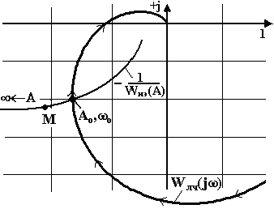

Рис. 7 Годографы линейной и нелинейной частей системы

Для устойчивости автоколебательного режима с частотой ω0 и амплитудой А0 требуется, чтобы точка на годографе нелинейной части М, соответствующая увеличенной амплитуде А0+ ΔА по сравнению со значением в точке пересечения годографов, не охватывалась годографом частотной характеристики линейной части системы, в противном случае автоколебания неустойчивые. На рис.7 дан пример расположения годографов для случая, когда в нелинейной системе существуют устойчивые автоколебания. Параметры автоколебаний на входе нелинейного элемента определяются в точке пересечения годографов: частота из Wлч(jω), а амплитуда из Wнэ-1(A). Исследование нелинейных систем возможно по логарифмическим частотным характеристикам (метод шаблонов) . Метод гармонического баланса позволяет вести синтез нелинейных САУ на обеспечение требуемых показателей качества меняя параметры или линейной части, или нелинейного элемента.

* 1. Методы фазовой плоскости

Метод фазового пространства относится к наиболее ранним точным аналитическим методам теории нелинейных систем. К ним относится метод фазовой плоскости, впервые введенный в ТАУ А.А.Андроновым, и метод точечных преобразований .

*Фазовым пространством* называется пространство, по осям координат которого отложены переменные, характеризующие состояние динамической системы. Если движение системы описывается дифференциальным уравнением n-го порядка, то состояние этой системы в любой момент времени можно характеризовать некоторой точкой n-мерного фазового пространства, по осям которого отложены координата системы и (n-1) ее производных. Точка, характеризующая состояние системы в фазовом пространстве, называется *изображающей точкой*. При движении системы изображающая точка описывает в фазовом пространстве некоторую кривую, называемую *фазовой траекторией*. Каждому определенному переходному процессу в фазовом пространстве соответствует определенная фазовая траектория. Начальное положение изображающей точки определяется начальными условиями. В установившемся равновесном состоянии системы все производные рассматриваемой переменной равны нулю. Соответствующие этому точки фазового пространства находятся в покое и называются особыми точками. Совокупность фазовых траекторий для всевозможных начальных отклонений называется *фазовым портретом* системы. По виду фазового портрета системы определяют особые точки и особые траектории, исследуют устойчивость системы и оценивают качество процесса управления.  
Метод фазовой плоскости используется для исследования нелинейных систем, линейная часть которых описывается дифференциальным уравнением не выше второго порядка, а нелинейный элемент может быть любым. Метод заключается в том, что из уравнений состояния исключается время и определяются уравнения фазовых кривых. Задача значительно упрощается, если нелинейный элемент обладает кусочно-линейной характеристикой. Тогда фазовое пространство разбивается на ряд областей, где работа нелинейной системы описывается обыкновенными линейными уравнениями, на основании которых строятся фазовые траектории. Непрерывность движения изображающей точки на фазовом пространстве (переход из одной области в другую) обеспечивается "сшиванием" по линиям переключения в соответствии с видом нелинейности. При исследовании нелинейных систем высокого порядка их аппроксимируют системами второго порядка с эквивалентным запаздыванием. Уравнение фазовой траектории может быть получено из уравнений состояния

C:\Users\ba\Pictures\image010.gif **(9)**

где: x1, x2 - координата системы и ее производная; f(x1;x2) - нелинейная функция.   
Разделив второе из уравнений (9) на первое, получим уравнение фазовой траектории, в котором отсутствует время t в явном виде:

C:\Users\ba\Pictures\image011.gif **(10)**

Решение уравнения (10) x2 = F(x1) изображается на фазовой плоскости (x1;x2). По оси абсцисс откладывается сама координата x1, а по оси ординат откладывается ее первая производная x2. Каждой совокупности начальных условий (x10, x20) соответствует свое решение и своя фазовая траектория. Семейство фазовых траекторий характеризует все возможные виды переходных процессов в данной системе управления при любых начальных условиях и образует ее фазовый портрет.  
Основные свойства фазовых траекторий вытекают из выражения (10):  
**1)** если F(x1;x2) определена и непрерывна в некоторой области и имеет непрерывные частные производные по своим аргументам, то через каждую точку фазовой плоскости, за исключением особых точек, проходит единственная фазовая траектория. Это означает, что фазовые траектории не пересекаются между собой;

**2)** при x2= C:\Users\ba\Pictures\image012.gif >0 координата x1 должна возрастать, поэтому в верхней фазовой полуплоскости при возрастании времени t изображающая точка движется слева направо. Соответственно в нижней полуплоскости движение происходит справа налево. Направление движения на траекториях показывают стрелками;  
**3)** в точках, где x2 = 0 и F(x1;x2) не равно 0, фазовые траектории пересекают ось абсцисс под прямым углом. Ось ординат фазовые траектории могут пересекать под любым углом.  
В большинстве своем решение уравнения (10) может быть получено простым интегрированием, но если переменные x1 и x2 не разделяются, то фазовые траектории можно построить приближенным графоаналитическим методом, например, методом изоклин .   
Изоклиной называется такая линия, во всех точках пересечения которой с фазовыми траекториями, последние наклонены под одним и тем же углом αi к оси абсцисс, т.е. сi =dx2/dx1 и arctg ci = αi. Уравнение изоклины получается из уравнения (10) подстановкой

C:\Users\ba\Pictures\image013.gif

из которого получается уравнение изоклины x2 = φ(x1, ci ). Задавая различные значения сi наклона касательных к фазовым траекториям, пересекающим эти изоклины, строят семейство изоклин, которые используются для построения фазовых траекторий (рис. 9).

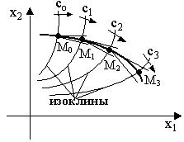

Рис. 9. Фазовая траектория нелинейной САУ

Особенностью фазовых траекторий нелинейных САУ является то, что кроме особых точек на фазовом портрете могут появляться особые траектории . На рис.3 показаны предельные циклы: неустойчивый и устойчивый. К этим предельным циклам стремятся изображающие точки при различных начальных отклонениях по различным фазовым траекториям. Устойчивый предельный цикл соответствует автоколебаниям системы. Размеры предельного цикла представляют амплитуды колебаний самой величины x1 и скорости ее изменения x2. Пересечение траектории устойчивого предельного цикла с осью абсцисс определяет амплитуду автоколебаний Ао, а пересечение с осью ординат определяет величину произведения амплитуды на частоту колебаний Аоωо.

* 1. Учет чистого запаздывания в нелинейных САУ

Для учета чистого запаздывания в нелинейных САУ расчетная структурная схема приводится к виду Рис.12.

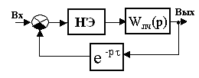

Рис. 12. Расчетная схема нелинейной системы   
со звеном чистого запаздывания

Определить возможную амплитуду и частоту автоколебаний можно методом гармонического баланса, если построить годографы:  
Wлч(jω)*e-jωτ - а.ф.х. эквивалентной линейной части;  
Wнэ-1(A) - обратная а.ф.х. нелинейного элемента.  
В случае пересечения этих годографов определяются параметры и устойчивость автоколебаний по приведенной выше методике.

* 1. Коррекция нелинейных систем

При коррекции нелинейных автоматических систем обычно решаются две основные задачи :  
- обеспечение устойчивости системы;  
- получение автоколебаний с заданной амплитудой и частотой.  
Коррекция осуществляется с помощью включения как линейных, так и нелинейных корректирующих устройств, а также компенсацией влияния нелинейностей. В качестве линейных корректирующих устройств используются главным образом неединичные главные обратные связи и местные обратные связи, охватывающие нелинейные элементы. Нелинейные корректирующие устройства включаются или последовательно, или в обратные связи.   
При расчете корректирующих устройств структурную схему нелинейной системы необходимо привести к эквивалентной одноконтурной схеме с нелинейным элементом и эквивалентной линейной частью (рис.1). И методом шаблонов или методом гармонического баланса подбирается передаточная функция линейного корректирующего устройства и параметры нелинейности с тем, чтобы избежать возникновение автоколебаний в системе или ограничить их приемлемыми амплитудой и частотой автоколебаний.  
При компенсации нелинейностей нелинейную систему можно рассматривать как линейную относительно определенных входных воздействий. Линеаризация заданной нелинейности F(x) заключается во включении последовательно или параллельно компенсирующего нелинейного элемента (КЭ) с обратной нелинейной характеристикой F-1(x). При этом получаем эквивалентный линейный элемент. На рис. 14 приведен пример линеаризации усилителя с насыщением путем включения параллельно с ним усилителя с зоной нечувствительности.

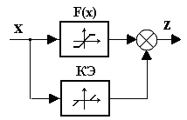

Рис. 14. Схема включения параллельно компенсирующей нелинейности

Целью вибрационной компенсация нелинейностей является приближение свойств нелинейной системы к линейной САУ. Этого можно достичь за счет того, что на вход нелинейного элемента наряду с сигналом рассогласования Δ(t) подается высокочастотная периодическая составляющая u(t) (рис. 15).

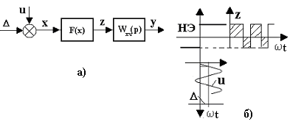

Рис.15. Вибрационная компенсация нелинейности

Сигнал рассогласования Δ(t) смещает эти колебания относительно нелинейной характеристики. Средние времена состояний оказываются неодинаковыми, и в определенном диапазоне среднее значение сигнала на выходе НЭ будут примерно пропорциональным Δ(t). Колебания u(t) вводятся от специального генератора. Если частота этих колебаний достаточно велика, чтобы можно было приближенно считать рассогласованиеΔ(t) неизменным в пределах периода T=2π/ω, то постоянная составляющая выходного сигнала нелинейного элемента определится выражением (рис.15,б)

C:\Users\ba\Pictures\image018.gif

Достаточно часто проводят линеаризацию нелинейных систем применяя высокочастотные автоколебания рис.16.

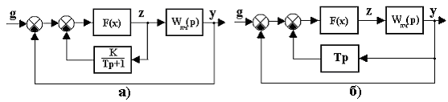

Рис.16. Линеаризация автоколебаниями

Для получения таких автоколебаний НЭ (чаще всего релейный) охватывают отрицательной обратной связью, в цепь которой включено апериодическое звено (рис.16,а) - запаздывающая обратная связь, или применяют скоростную обратную связь (рис.16,б). В этих случаях нелинейные системы обычно работают в скользящем режиме.

**Вывод**

Исследование всех движений, возможных в нелинейных системах, — задача очень сложная. До сих пор не разработаны аналитические методы решения задач такого рода в сколько-нибудь общих случаях. Наибольшие трудности возникают при определении порогов для начальных возмущений, разграничивающих области с различными типами переходных процессов. Внутри каждой из таких областей процессы сходятся к одинаковым (или однотипным) установившимся состояниям (например, к равновесиям или к незатухающим колебаниям). Аналитические методы позволяют решать част­ные нелинейные задачи двух типов.

Во-первых, это определение условий, при которых после любого возмущения система движется к положению равновесия, то есть условия, при которых нелинейная система ведет себя с практической точки зрения подобно устойчивой линейной системе.

Во-вторых, это нахождение (чаще всего приближенно) возможных в системе периодических режимов вне зависимости от их устойчивости и, тем более, без точного определения границ устойчивости этих периодических режимов.

Сколько-нибудь более полное аналитическое исследование нелинейных систем удается проводить лишь в частных случаях, например в некоторых системах, описываемых дифференциальными уравнениями второго или третьего порядка или в системах, дифференциальные уравнения которых содержат специальным образом входящие малые параметры. Поэтому за последние десятилетия интенсивно развивается иной подход, основанный на компьютерном моделировании нелинейных систем. Современные продвинутые методы решения сложных систем нелинейных дифференциальных уравнений позволяют путём многократных прогонов задач получать достаточно полные картины поведения нелинейных систем при са­мых разных возмущениях и вариациях параметров систем. На первый план выдвинулась задача не получения точных решений аналитическим путём, а построения моделей, адекватно описывающих поведение системы. И тут очень важными являются предварительные качественные оценки поведения системы, получаемые из аналитических построений.

**Список литературы**

1. Бесекерский, В.А. Теория систем автоматического управления / В.А. Бесекерский, Е.П. Попов. – Изд. 4-е, перераб. и доп. – СПб.: Изд-во «Профессия»,2006. – 752 с.  
2. Дорф, Р. Современные системы управления / Р. Дорф, Р. Бишоп; пер. с англ. Б.И. Копылова. – М.: Лаборатория Базовых Знаний, 2006. – 832 с.  
3. Мирошник, И.В. Теория автоматического управления: нелинейные и оптимальные системы: учеб. пособие для вузов / И.В. Мирошник. – СПб.: Питер, 2006. – 271 с.  
4. Попов, Е.П. Теория нелинейных систем автоматического регулирования и  
управления: учеб. пособие / Е.П. Попов. – 2-е изд., стер. – М.: Наука. Гл. ред.  
физ.-мат. лит., 1988. – 256 с

5. Основы теории автоматического управления / В.С.Булыгин, Ю.С.Гришанин, Н.Б.Судзиловский и др. Под ред. Н.Б.Судзиловского. - М.: Машиностроение, 1985г. -512с.